**Расчет нижней оценки бюджетных затрат развертывания радиолокационной системы для модернизации и/или резервирования действующих ПВО/ПРО, - на условном примере Украины.**

Функтор (псевдоним)

Впервые за время независимости Украины, с учетом необходимости решения сложных и безотлагательных задач ее силовых ведомств, - определены первоочередные потребности молодого государства в радиотехническом обеспечении обороны и национальной антитеррористической программы. На примере Украины продемонстрирована возможность применения новых военных эконометрических нормативов для оценки радиотехнических планов/проектов в интересах развивающегося и заведомо небогатого государства. В расчете используются публичные сведения из СМИ/Internet, материалы статьи “К вопросу определения удельных затрат при проектировании региональных систем радионаблюдения на базе штатных средств радиолокации” тех же авторов, а также перспективная концепция радиотехнического проекта AntenNet (гражданские и, отчасти, военные приложения проекта представленны на специализированном сайте http://antennet.org).

Авторы изначально предупреждают, что им неизвестна какая-либо официальная информация о планах модернизации и/или резервирования действующих в Украине систем радиолокации и о чьей-либо ведомственной востребованности выполненных здесь расчетов. В качестве условного “полигона” (быть может, с еще большим основанием) мог бы быть и российский, закавказский, средне-азиатский или еще какой-либо иной СНГ-ный, или вовсе - китайский, пакистанский, иранский и т.п., - радиотехнический проект. Нижеследующие расчеты лишь демонстрируют возможность применения новых эконометрических нормативов для оценки соответствующих планов/проектов и базируется исключительно на сведениях из СМИ/Internet.

**1. Справочные сведения.**

1.1. Ранее действовавшая система ПВО/ПРО Украины базировалась на интегрированной системе ПРО/ПВО-ГО СССР, образованной технически- и операционно-совместимыми дальнодействующими системами радиолокации типа Pechora и Hen House LPAR (по НАТО-вской классификации). Из открытой информации - СМИ/Internet известно, что, в соответствии с ТТХ радиотехнических комплексов Pechora и Hen House LPAR, - в зону украинского радионаблюдения автоматически попадали, по крайней мере, все сопредельные восточно-европейские страны: Румыния, Венгрия, Словакия, южная Польша и далее. Базовые сектора радиообзора обеих советских систем приведены на нижеследующих диаграммах, где салатовым цветом отмечены украинские объекты радиотехнических систем. Однако, на представленных диаграммах можно видеть, что внутренняя территория Украины (в отличие от РФ) практически не прикрыта ни одной из перечисленных систем, т.к. радионаблюдение приграничных и внутренних западных площадок СССР производилось авиакосмическими средствами:

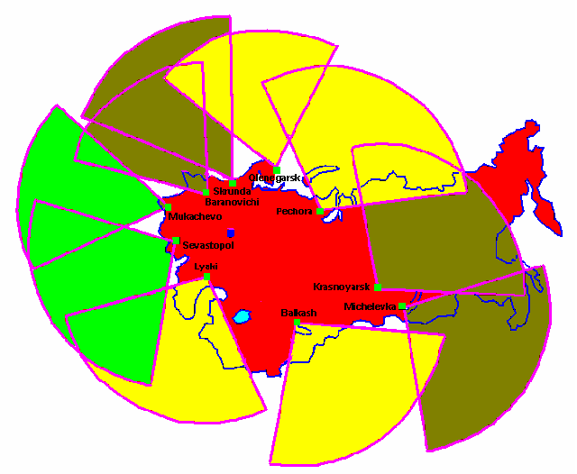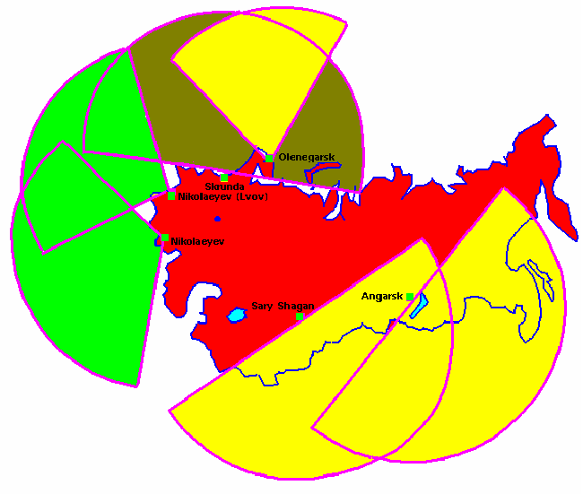

Pechora LPAR Hen House LPAR

1.2. В период стартовой подготовки НАТО-вского вторжения в Афганистан - в ходе обеспечения переброски ударных сил быстрого реагирования участвующих во вторжении стран (с европейских и турецких баз - на грузинские, азербайджанские, российские и среднеазиатские аэродромы) спутниковыми средствами и самолетами радиоразведки НАТО, было установлено, в частности, что, несмотря на высокие показатели эффективности действующей в РФ системы дальней радиоразведки (в пассивном и активном вариантах/режимах эксплуатации), национальный радио-мониторинг в той же России, по разным оценкам, “накрывает” не более 55-70-85% внутренней территории и воздушного пространства. Это касается использования всех штатных – военных и гражданских средств радионаблюдения (при этом, охрана граничных периметров обеспечена на 80-90%). Специалисты считают, что именно этот фактор является превалирующей причиной большинства авиакатастроф “дезориентирования” над Россией: при потерях курса, столкновениях с препятствиями и т.д. Одновременно, по итогам наблюдения и анализа афганской кампании 2001-2002 гг., военные эксперты и специалисты по гражданской авиации определили, что оценка полноты территориального радиоохвата российской площадки в среднем соответствует аналогичному показателю других постсоветских республик. События 16-17.10.2001 г. над Черным морем и 27.07.2002 г. на полигоне под Львовом, - в числе прочих следствий, косвенно подтверждают эту экспертную оценку и, соответственно, проявленную неполноту местного радиоконтроля (т.е. наличие радио-“брешей”) в Украине.

1.3. Для Украины - после демонтажа действовавших ранее советских систем стратегического наземного радиосканирования, бреши радионаблюдения заведомо превышают “российский” результат (т.е., гарантированно составляют более 181,1 тыс. км2 внутренней территории из общей площади 603,7 тыс. км2, растянутых почти на 1316 км – по широте и на 893 км – по долготе).

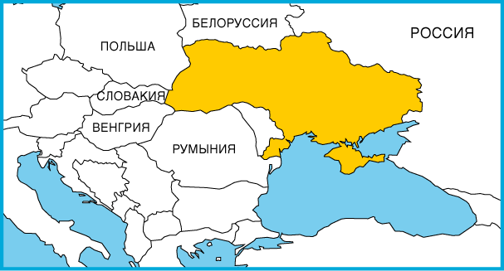

В эту суммарную площадь входят наиболее урбанизированные районы - с высокой плотностью населения, а также объекты национальной значимости и наиболее важные пром. зоны в регионах, - с небезопасным, как отмечают эксперты, уровнем террористического риска (включая риск авиаракетной агрессии). Более того, зона радиобрешей включает немалые куски территорий, которые определены иностранными военно-политическими обозрениями, давно изучающими европейский анклав СНГ, - как зоны жизненных интересов и территорий особой национальной значимости для Украины; это, к примеру, Азово-Черноморские морские шельфы, АРК, грузовые трансконтинентальные маршруты “запад-восток” и “север-юг”, определяющие промзоны (Киевская, Харьковская, Днепропетровская, Донецкая, Запорожская), площади размещения базовых АЭС (включая ЧАЭС), транс`украинские нефте-газовые магистрали и их инфраструктура, направления ближайших известных конфликтов и нестабильности (Приднестровье, разделённый “мадьярский анклав”, ближнее грузинское приморье – Абхазия и Аджария, ближние “горячие зоны” на Балканах, неумиротворенный турецкий Курдистан и т.д.), сопредельные анклавы компактного проживания этнических украинцев и т.п.

Перекрытие отмеченных зон штатными средствами активной радиолокации – по действующим соглашениям с НАТО и ввиду известных ТТХ локационных средств современного - пятого поколения, - технически невозможно: эти средства ограничены к использованию в городских периметрах и непригодны в пром.зонах. Штатные наземные средства пассивной локации в данном случае также не решают проблемы радиобрешей, т.к., в силу своей чувствительности, не могут действовать в географии с повышенным техногенным зашумлением. Помимо внутренних территорий, необходимость радиоконтроля безусловно распространяется на граничный периметр государства: национальные границы Украины составляют почти 6500 км, из которых почти 1050 км являются береговыми, а практически 2/3 сухопутной границы (в частности, северное и восточное направления) требуют установления полноценного граничного режима, включая регламентный радиоконтроль. Мобильные радиолокационные средства, войсковые и гражданские (авиация, метеорология и др.) локальные системы, как показывает мировой опыт (чеченский ТВД в РФ, средне-азиатские ТВД на территории бывшего СССР, греко-турецкое противостояние на Кипре, балканские конфликты – от ранних событий в Боснии – до албанского вторжения в Македонию, события на индо-пакистанской границе, множественные конфликты в Африке, среди которых особо известен ТВД Эфиопия-Сомали и многие др.), практически не обеспечивают синхронного целостного радиосканирования границ.

При этом, известные штатные системы радиолокации 4-5-ого поколений отнюдь не дешевы (от 5 до 14,5 млн.$/комплекс). Еще более высокобюджетными, - как в развертывании, так и в эксплуатации, - являются специальные системы радиомониторинга, основанные на современных (5-ого поколения) радиолокационных средствах авиакосмического и/или морского базирования. Развертывание и применение собственных подобных систем - для их непрерывного использования в реальном времени, - заведомо превышает военно-экономические возможности Украины; а арендование аналогичных зарубежных средств (США-НАТО-РФ) или совместное договорное использование - в отсутствие полномасштабного военно-политического союза означало бы реальное ослабление суверенного радиоконтроля национальной территории, с вероятностью “умалчивания” и утечки стратегической информации, с риском обострения внешних факторов нестабильности и агрессии/террора.

**2. Радиоконтроль национальных периметров и территориальная потребность в радиолоционном контроле.**

Отдельный вопрос в рассматриваемом условном примере – об украинских границах. Ввиду реального отсутствия средств стратегического радиообзора национальных периметров, для учета граничного фактора в радионаблюдении далее в тексте – в качестве опять же условного “эталона” - используются известные по “иракскому скандалу” ТТХ отечественных РЛС “Кольчуга”, производителем которых является украинский з-д “Топаз” (Донецк). Правомерность методической “ориентации” на эти РЛС предопределена, в том числе, положительным мнением отечественных и иностранных военных экспертов, а также широко освещенным в СМИ успешным прецедентом их реального использования для контроля сложного граничного периметра в Эфиопии.

При паспортной глубине радиообзора РЛС “Кольчуга” - в 600 км, реальная глубина сканирования граничного периметра, как показывает, по крайней мере, эфиопский опыт, не превышает: 600·(1-(2/3))·0,25·/(1-0,25)=133,3 км. В условиях регламентного развертывания собственных погранично-таможенных объектов в 10-километровой приграничной полосе – с их усилением к границе, можно уверенно считать, что существенная концентрация этих специальных объектов будет дислоцироваться в полосе с шириной размером примерно: 10/3=3,3 км, примыкающей к сопредельной территории. Тогда, глубина радиосканирования сопредельной территории (в эквивалентном/“эталонном” масштабе - РЛС “Кольчуга”) для мультизадачной системы контроля составит: 133,3-3,3=130 км. Такой регламент радиообзора (в глубину) полосы сопредельной территории примерно соответствует действующей практике и доктринам пограничного радиоконтроля. Эта оценка подтверждается открытыми сообщениями в СМИ/Internet о применении РЛС TPS-117 или AN/FPS-117, производства Lockheed Martin, – в составе специальной сети НАТО - Baltnet на территории Эстонии/Раквере – в Келлавере, в Литве и Латвии/Латгалии – в районе Даугавпилса/Резекне-Аудрини, - с секторами глубокого сканирования сопредельной восточной территории.

Тогда, с учетом как бы регламентной необходимости контроля расчетной 130-километровой пограничной полосы в открытой части периметра и 181,1 тыс. км2 внутренней территории, - суммарная площадь, требующая в Украине стартового установления суверенного силового радиоконтроля заведомо превышает значение: 181,1+(2/3)·(6500-1050)·130/1000=653,4 тыс.км2. Ясно, что расчитанная площадь не является единой (концентрированной) территорией: ее суммарное единство - формально (условно), эта площадь образована отдельными рассредоточенными “лоскутными” площадками-слагаемыми, каждое из которых обозначает какую-то локальную местную радиобрешь. А учитывая реальные эколого-технические ограничения на размещение штатных РЛС, можно гарантировать, что такие радиобреши образуются в наиболее урбанизированных и густонаселенных районах Украины - посреди наиболее важных пром. зон и на площадках с объектами национальной значимости. Существенно - с позиций организованного антитеррора, что в эту суммарную зону радиобрешей заведомо входит большинство украинских городов-миллионников вместе со своими промышленными зонами и пригородами-сателлитами. Полная территория с безусловной необходимостью достаточно плотного радиообзора (и в минимальном задачном составе ПРО/ПВО-ГО Украины) предположительно составляет: 603,7+(2/3)·(6500-1050)·130/1000=1076 тыс.км2.

**3. Фактор антитеррора в планировании радиолокационных систем.**

Среди публичных данных из СМИ/Internet отсутствуют какие-либо сведения о подробностях долговременной и целостной украинской национальной программы антитеррора и, соответственно, нет информации об ее эконометрии, включая бюджеты отдельных или увязанных между собой задач, решаемых, в том числе, радиофизическими средствами. Надо полагать, что такое планирование антитеррора в Украине уже выполняется или предстоит в ближайший период. Ясно одно, что в условиях уже “унифицированного” антитеррористического регламента, учитывающего международный опыт и специфический опыт ближайших соседей и партнеров Украины в СНГ, - планирование каких-либо радиотехнических нововведений без учета задач антитеррора, – просто нерационально. Здесь следует отметить, что – после нью-йоркских событий 11.09.2001 г., - необходимость плотного (даже – тотального) радиолокационного контроля именно внутренних территорий заострилась в силу вполне реальных авиаракетных рисков поражения объектов не извне, из-за охраняемой границы, - а прямо с национальной территории, из внутренних баз террористов, с местных авиалиний и т.д. За исключением израильского опыта предельной рассредоточенности террора внутри национальной территории, прежде, до поворотного нью-йоркского прецедента, даже в случаях “горячих” гражданских противостояний (как, к примеру, в Северной Ирландии, в турецком Курдистане, в мусульманских анклавах Индии и т.п.), - национальные программы антитеррора не требовали радиоконтроля всей территории: достаточно было отслеживать сепаратный, к примеру, анклав/зону противостояния и/или разделяющую линию. Новая “стратегия” террора вынудила все развитые страны пересмотреть свои системы ПВО – для их усиления в части контроля внутренних территорий. Для этого есть предельно веские причины: в нью-йоркском теракте основные потери среди гражданских лиц возникли при пожаре и обрушении всего двух зданий; если бы “успешной” мишенью террористов стала бы, к примеру, какая-либо японская или французская АЭС, то минимальных гражданских потерь было бы в сотни и тысячи раз больше, а материальный ущерб исчислялся бы, как минимум, десятками миллиардов долларов. Только на территориях развитых стран Северной Америки, Европы и в Японии, - сконцентрированы сейчас тысячи объектов потенциального авиаракетного риска, эффект от поражения которых был бы соизмерим или превзошел бы по последствиям Чернобыльскую катастрофу.

Очевидно, что бюджетные оценки украинской антитеррористической программы будут заведомо несравнимы ни с публичной экономикой географически-близких чеченского (РФ), закавказского или средне-азиатского ТВД (по СНГ), ни с иными известными антитеррористическими планами американской-европейской-азиатской дислокации (включая какие-то местные задачи, например, для потерпевшего Нью-Йорка), или с другими подобными программами национальных и международных масштабов. Т.е. отнюдь не все публичные данные об аналогах безусловно подходят для оценки предстоящих украинских задач. Другими словами, считать размерным эталоном для Украины - бюджет антитеррора в США, в Европе/НАТО, или в Китае, Индии, в РФ или в иной географии СНГ (на Кавказе и в Средней Азии), - методически неверно в силу их несопоставимости. Принятые там оценки заведомо определены несвойственными Украине причинами:

-психологически понятной ажиотажной реакцией на теракт 11.09.2001 г. в Нью-Йорке, неснижаемыми террористическими рисками в США-ЕС-Японии-РФ-Китае-Индии в последующий период и антитеррористической концентрацией бюджетов ведущих стран - в ответ на усиливающееся противодействие фундаменталистов после антиталибской кампании 2001-2002 гг. в Афганистане, после отражения албанского вторжения в Македонию и антисаддамовского рейда в Ираке 2003 г.;

-сугубо внешне-политическими целями операций в Афганистане, на Балканах, в Ираке и в др. “странах-изгоях”, текущей военно-политической обстановкой в Чечне, перманентным военным противостоянием на Кавказе и упорной агрессией фудаменталистов на средне-азиатском ТВД;

-подтвержденной в прессе реорганизацией силовых структур в большинстве развитых стран и в их объединениях, – для антитеррора в новой обстановке;

-внутриполитическими факторами (давление “выборных” настроений в странах-участницах антитеррористической коалиции, их индивидуальные интересы, групповые военно-политические и экономические отношения);

-интересами мощных ВПК США-ЕС-Японии-РФ-Китая-Индии;

-и, наконец, заведомо более весомыми, чем в Украине, - бюджетными возможностями перечисленных стран - на антитеррористические цели.

Для Украины эти обстоятельства пока - не главные: ввиду ее реально-невысоких бюджетных возможностей и латентности рисков террора, - вышеприведенные примеры/аналоги и определяющие их факторы к Украине не подходят. Поэтому, в настоящем примере исходно прогнозируется, что экономика предстоящего украинского антитеррора должна быть заведомо дешевле, чем для приведенных стран, а бюджетные аналоги для нее должны выбираться из совершенно иной по развитию географии – с заведомо меньшими или сравнимыми экономическими возможностями. Возможное финансирование украинских силовых программ с учетом их срочности (к примеру – для нужд антитеррора) может быть оценено из условно солидарных бюджетных потенциалов заинтересованных специальных ведомств – хотя бы на уровне допустимой в планировании коррекции бюджета. Как правило, в условиях влияния нормально распределенных случайных факторов, рутинный дрейф планируемых значений допускается в размере: 0,252=0,0625 - или 6,25%. Тогда, используя публичные сведения о декларированных бюджетных средствах базисного 2002 года, предназначенных для МВД, МО (ГО), МЧС, СБ и Минэкологии Украины, в соответствии с указанным дрейфом, консолидированный финансовый актив перечисленных спец. ведомств – для срочных силовых проектов составил бы диапазон: 86,4-98,0 млн.$/год. Фактор срочности в оценке целевого бюджета является существенным, т.к. по мнению иностранных экспертов, меры технического усиления и резервирования действующих ПРО/ПВО-ГО Украины определяются не только долговременными военно-политическими целями, но и вынужденной необходимостью реагирования на известные обстоятельства, вызванные чрезвычайными местными событиями: ошибочным поражением украинской ракетой 16-17.10.2001 г. российского пассажирского самолета над Черным морем и авиакатастрофой 27.07.2002 г. на полигоне под Львовом.

4. Оценка затрат условного развертывания в Украине системы сплошного радиолокационного контроля внутренней национальной территории.

На основании предложенного авторами расчетного норматива удельных затрат (см. авторскую публикацию на сайте antennet.org: “К вопросу определения удельных затрат при проектировании региональных систем радионаблюдения на базе штатных средств радиолокации”) и в связи с установленнной в п.2 площадью заведомых радио-брешей с первоочередной потребностью радиоконтроля в 653,4 тыс.км2, - развертывание экономной наземной радиолокационной системы для контроля этой ограниченной площадки штатными РЛС, - потребует не менее 653,4·0,337=220,2 млн.$. Этот объем финансирования практически коррелирует - по информации из СМИ/Internet, - с военной помощью США/НАТО в части затрат на модернизацию ПВО в Узбекистане и Кыргизстане, в Азербайджане и в Прибалтике (включая отмеченную сеть РЛС Baltnet, примыкающую к РФ). Здесь необходимо уточнить, что предложенные авторами нормативы удельных затрат расчитаны на основании известных сведений об эфиопском ТВД в период сепаратистского противостояния Эфиопия-Эритрея (при участии Сомали); при этом, выбор Эфиопии был осуществлен авторами по нескольким причинам:

-в СМИ/Internet представлена исчерпывающая технико-экономическая и военная информация об истоках, влияющих факторах и развитии конфликта, позволяющая его анализ, унифицирующее моделирование и применение моделей в иных ТВД;

-на эфиопском ТВД, впервые в силовой практике государства, была реально учтена необходимость радиотехнической поддержки/обеспечения местной анти-террористической деятельности, которая была осуществлена, в том числе, срочным локальным (на направление сепаратистского анклава и на периметр с авиаракетными рисками) развертыванием системы мобильных РЛС “Кольчуга”;

-международными экономическими рейтингами установлено, что у Эфиопии, длительно имеющей депрессивную и разрушенную войной экономику, - сложился предельно ограниченный/дефицитный бюджет и образовались заведомо бóльшие, чем у многих развивающихся стран, - внешние долги; кроме того, по уровню ВВП (а также по известным показателям удельного дохода на душу населения, объемам и соотношениям импорта/экспорта, размерам систематической внешней помощи), по уровню насыщенности военной инфраструктуры, - положение в Эфиопии заведомо хуже, чем в подавляющем большинстве развивающихся стран, т.е. сопоставимую по целям/задачам силовую деятельность Эфиопии можно считать и для них - заведомо посильной;

-расчитанные удельные нормативы должны быть, в итоге, уверенно применимы в задачах радиотехнического обеспечения - для силовых задач в развивающихся странах (в том числе, в той же Украине), - с их заведомым военно-экономическим превосходством в сравнении с Эфиопией.

Ясно, что экономический потенциал Украины, в сравнении с Эфиопией, заведомо позволяет силовые радиотехнические проекты, посильные для этой африканской страны; т.е. применимость расчитанных ранее удельных нормативов затрат – в качестве граничной (нижней) оценки, - вполне оправдана для экономического оценивания/сравнения различных условно-“украинских” вариантов. Однако, необходимо отметить, что, в силу конкретных местных задач, эфиопский прототип срочного развертывания системы радионаблюдения – применительно к условному полигону в Украине, - сможет обеспечить не более чем радиофизическую поддержку полицейских задач антитеррора, и только вне городских условий. В полный (мультизадачный) перечень функций такой системы практически не войдут: диверсионное радиоглушение (изотропное, направленное и/или объектное), а также боевое применение в части организации радиомаскировки, имитации ЭМ-целей/мишеней, наведения помех и т.д. Т.е. речь заведомо идет только о дополнении (модернизации) и/или резервировании действующих в Украине средств ПРО/ПВО-ГО. Таким образом, уточнено, что бюджет условной модернизации ПВО/ПРО-ГО Украины с заведомым ограничением по площади радиоохвата (обеспечивающий удовлетворительный первоочередной территориальный и пограничный контроль) и функциям, организуемый с использованием штатных РЛС отечественного производства или, к примеру, НАТО-вского класса - TPS-117 или AN/FPS-117, - в самом экономном варианте должен составить порядка 220,2 млн.$. В случае же расширения зоны радиоохвата – до полной расчетной потребности в 1076 тыс.км2, - необходимое финансирование минимально составит порядка 1076·0,337=362,6 млн.$ и повлечет за собой полуторакратное удлинение сроков ввода. Другими словами, даже с иностранной помощью, реальное развертывание в Украине необходимой системы радиолокационного наблюдения на базе современных штатных РЛС 4-5-поколений, - не может быть обеспечено в сжатые сроки, адекватно отвечающие актуальным военным/антитеррористическим требованиям срочности.

Следствием разобранного здесь условного примера является бесспорная и безотлагательная необходимость перехода в развивающихся странах и регионах - к радиолокационным средствам и системам очередного – шестого поколения.